CARRERA DE SOFTWARE ANTEPROYECTO DE TRABAJO DE INTEGRACIÓN CURRICULAR

DATOS GENERALES
1. TEMA: Desarrollo de un sistema ERP con módulo de KPIs basado en Laravel y
Postgresql para la optimización de los procesos de inventario y ventas en una empresa importadora de productos de China
2. ÁREA / LÍNEA DE INVESTIGACIÓN:
Línea de Investigación: Desarrollo, aplicación de software y cyber security (seguridad cibernétic
Sublínea de investigación: Inteligencia de negocios y Sistemas de información
3. ENTIDAD QUE AUSPICIA: Importadora los Anturios
4. DIRECTOR DE TRABAJO DE TITULACIÓN:
Director: Ing. Mauricio Rea
5. PERTINENCIA DEL PROYECTO:
Optimiza la gestión de inventarios, ventas y toma de decisiones mediante la implementación de un sistema ERP con KPIs
6. AUTOR: Giuliana Alejandra Espinoza Basantes DIRECCIÓN: Ibarra, Av.Espinosa de los Monteros y Hermano Miguel 18-14 TELÉFONO: 0999007152
CORREO ELECTRÓNICO:
gaespinozab@utn.edu.ec,alejandraespinoza2111@gmail.com LUGAR DE TRABAJO: N/A TELÉFONO
TRABAJO: N/A DIRECCIÓN DE TRABAJO:
N/A
7. DURACIÓN (Estimado): 6 meses
8. INVESTIGACIÓN: Nueva (X) Continuación ( )
9. PRESUPUESTO (Estimado):
PARA USO DEL CONSEJO ACADÉMICO
FECHA DE ENTREGA: | FECHA DE REVISIÓN:
APROBADO: SI ( ) NO ( ) | FECHA DE APROBACIÓN:
OBSERVACIONES:
Propuesto por:  Srta.Giuliana Espinoza | Áreas Técnicas del Tema:  Sistemas ERP Desarrollo de Software  Indicadores claves de desempeño(KPIS)
Director sugerido:  Ing.Mauricio Rea | Fecha:

1. Tema
Desarrollo de un sistema ERP con módulo de KPIs basado en Laravel y Postgresql para la optimización de los procesos de inventario y ventas en una empresa importadora de productos de China
2. Planteamiento del problema
En la actualidad, las pequeñas y medianas empresas (PYMES) enfrentan dificultades en la gestión de sus procesos operativos, particularmente en el control de inventarios, ventas y manejo de información, lo que limita su eficiencia y capacidad de crecimiento. En la importadora objeto de estudio, dichos procesos se ejecutan de forma manual o mediante herramientas no integradas, lo que genera inconsistencias en los registros, pérdida de datos y escaso control del flujo de productos, derivando en retrasos e imprecisiones que afectan la operación diaria.
Esta problemática tiene sustento en la literatura especializada: según Luzuriaga (2018), la ausencia de sistemas ERP impide la integración de la información y deteriora la eficiencia operativa [1], mientras que Muñoz Escudero (2020) señala que la falta de automatización incrementa los errores y reduce la productividad [2]. A esto se suma que la limitada adopción tecnológica en las PYMES restringe significativamente la optimización de sus procesos [3].
Paralelamente, la carencia de herramientas de análisis de datos agrava la situación al dificultar la toma de decisiones estratégicas. Caicedo Chiriboga (2023) sostiene que la inteligencia de negocios posibilita la generación de información estratégica para la gestión empresarial [4]; no obstante, la empresa analizada no dispone de indicadores clave de desempeño (KPIs) ni de plataformas analíticas, lo que restringe su capacidad competitiva y su respuesta ante cambios del mercado.
En consecuencia, se evidencia la necesidad de implementar un sistema ERP integrado con herramientas de inteligencia de negocios que permita centralizar la información, automatizar los procesos de inventario y ventas, y sustentar la toma de decisiones en datos confiables y oportunos, contribuyendo así a la eficiencia operativa y la competitividad de la empresa.

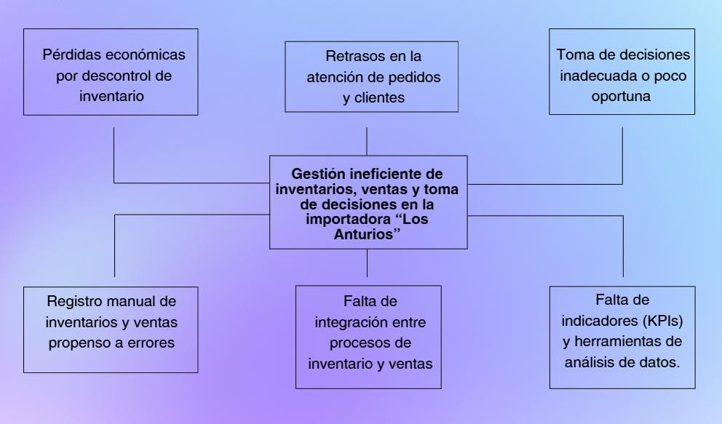
Figura 1: Árbol de problemas Fuente: Elaboración propia
- Objetivos
  - Objetivo general
Desarrollar un sistema ERP con indicadores clave de desempeño (KPIs) para mejorar la gestión de inventarios y ventas, optimizando el control de recursos y la toma de decisiones en la importadora.
  - Objetivos específicos
    - Elaborar un marco teórico sobre la gestión de inventarios, los procesos de venta en ruta y las métricas de rendimiento comercial aplicadas al desarrollo de sistemas de información web.
    - Desarrollar un sistema web para la gestión de inventario, ventas en ruta y control de créditos de una importadora de productos chinos, utilizando el framework Laravel y PostgreSQL como motor de base de datos.

    - Evaluar el sistema web desarrollado y los KPIs del dashboard mediante el modelo de satisfacción de DeLone y McLean, midiendo la calidad del sistema, calidad de la información y satisfacción del usuario.

Alcance

El objetivo de esta investigación es diseñar e implementar un sistema de Planificación de Recursos Empresariales (ERP) orientado a la gestión de inventarios y ventas en una importadora de productos de China. Este sistema permitirá integrar los procesos operativos que actualmente se realizan de forma manual o mediante herramientas aisladas, con el fin de mejorar el control de productos, reducir errores en los registros y optimizar la eficiencia operativa de la organización [1], [2].
La solución propuesta incluirá dos módulos principales: el módulo de inventario y el módulo de ventas en ruta. Este último abarcará funcionalidades como el registro de ventas, la gestión de carga y descarga de productos en los camiones (tanto en el envío como en el retorno), así como el control de devoluciones. Estas funcionalidades permitirán llevar un seguimiento detallado del flujo de productos, minimizando inconsistencias y pérdidas de información, problemáticas comunes en PYMES que no cuentan con sistemas integrados [3].
Adicionalmente, el sistema incorporará herramientas de Inteligencia de Negocios (BI) para la generación de reportes y paneles de control que faciliten la visualización de información estratégica. A través de estos, se analizarán indicadores clave de desempeño (KPIs), tales como el producto más vendido, el porcentaje de devoluciones semanales, el índice de recuperación de cartera y el rendimiento de ventas por provincia.
Los KPIs seleccionados (producto más vendido, porcentaje de devoluciones semanales, índice de recuperación de cartera y rendimiento de ventas por provincia) fueron definidos en conjunto con el responsable de la empresa, quien posee un conocimiento integral de los procesos operativos, el flujo de productos y la dinámica comercial de la organización.
La selección de estos indicadores se fundamenta en su relevancia para el control y evaluación de los procesos críticos de la empresa, ya que permiten analizar el desempeño de las ventas, la eficiencia en la gestión de inventarios y el manejo de cartera. De esta manera, los KPIs propuestos responden directamente a las necesidades reales de la empresa, facilitando la toma de decisiones estratégicas basadas en información confiable y oportuna.
Estos indicadores permitirán monitorear de forma continua el desempeño comercial y financiero de la empresa, facilitando la identificación de tendencias, oportunidades de mejora y posibles desviaciones en los procesos. A partir de la información generada, se podrá realizar un análisis comparativo entre la situación actual y el escenario posterior a la implementación del sistema, con el fin de evidenciar su impacto en la gestión empresarial [4], [5]. Asimismo, la definición y uso de KPIs se fundamenta en su importancia para medir el desempeño organizacional y apoyar la toma de decisiones en las PYMES [6].
Para el desarrollo del sistema, se empleará una arquitectura web basada en Laravel

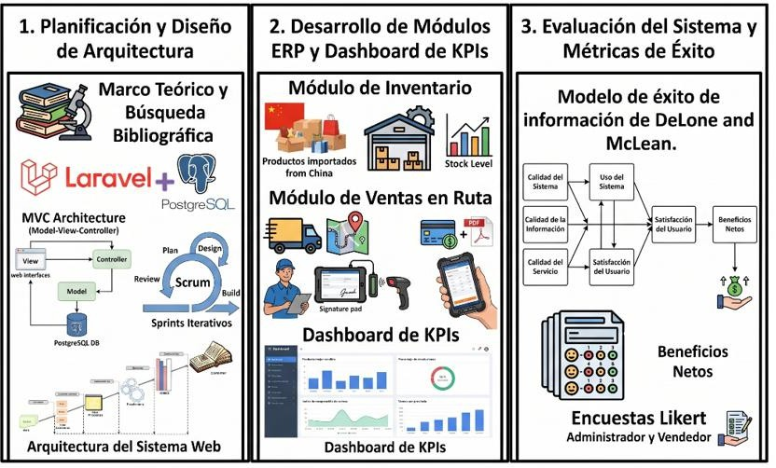
como framework backend para la construcción de la lógica de negocio, Blade como motor de plantillas para la interfaz de usuario dinámica, y PostgreSQL como sistema de gestión de bases de datos relacional, garantizando escalabilidad, integridad y eficiencia en el manejo de la información.
El alcance del proyecto incluye el análisis de los procesos actuales, el diseño, desarrollo e implementación del sistema, así como la evaluación de su impacto en términos de eficiencia operativa, control de inventarios y calidad de la información. Sin embargo, no se contempla la integración con sistemas externos, el desarrollo de aplicaciones móviles ni la implementación de modelos avanzados de analítica predictiva, aunque se establecerán las bases para futuras mejoras en inteligencia de negocios y en la madurez analítica de la organización [7] , [8] , [9].

Figura 2: (Metodología a usar)
Fuente: (Propia)

Metodología

El presente trabajo de investigación es de tipo aplicado y busca optimizar los procesos de inventario, ventas en ruta y gestión de créditos de una empresa importadora de productos de China, mediante el desarrollo de un sistema ERP con un módulo de KPIs.

Para cumplir el primer objetivo, se realizará una búsqueda de información sobre gestión de inventarios, sistemas ERP, ventas en ruta y control de créditos en artículos científicos, libros y trabajos de grado disponibles en distintas bases bibliográficas. Esta revisión permitirá construir el marco teórico que sustente el desarrollo del sistema.

En cuanto al segundo objetivo, el sistema será desarrollado siguiendo la metodología ágil Scrum, organizando el trabajo en 6 sprints, cada uno con una duración de 2 semanas, cubriendo el período total de 3 meses establecido en el cronograma del proyecto. Cada sprint incluirá las fases de planificación, desarrollo, revisión y retrospectiva, permitiendo la entrega incremental de funcionalidades priorizadas mediante un Product Backlog validado con el cliente y su respectiva retroalimentación continua.

La distribución de los sprints se estructurará de la siguiente manera: el Sprint 1 estará enfocado en el levantamiento de requerimientos y diseño de la arquitectura del sistema; los Sprints 2 y 3 se destinarán al desarrollo del módulo de inventario, permitiendo el registro y control de productos; los Sprints 4 y 5 al desarrollo del módulo de ventas en ruta y control de créditos, incluyendo la gestión de pedidos, registro de ventas y control de cartera; y el Sprint 6 al desarrollo del dashboard de KPIs, pruebas del sistema y despliegue en el entorno real.

El desarrollo se estructurará en dos módulos principales: el módulo de inventario, para el registro de productos importados, y el módulo de ventas en ruta, para la gestión de notas de pedido, el registro diario de ventas, el control de créditos y la generación de reportes en PDF. De manera complementaria, el sistema incorporará la visualización de indicadores clave de desempeño (KPIs) mediante un dashboard, con el fin de apoyar el monitoreo y la toma de decisiones.

La arquitectura del sistema seguirá el patrón MVC (Modelo-Vista-Controlador), propio del framework Laravel, utilizando PostgreSQL como sistema de gestión de bases de datos relacional y Blade como motor de plantillas para la interfaz de usuario, garantizando una adecuada organización del código, escalabilidad y mantenibilidad del sistema.

Para alcanzar el tercer objetivo, se empleará el modelo de éxito de sistemas de información de DeLone y McLean, evaluando las seis dimensiones del modelo: calidad del sistema, calidad de la información, calidad del servicio, uso del sistema, satisfacción del usuario y beneficios netos. La validación se realizará mediante encuestas con escala Likert, aplicadas al administrador y al vendedor del camión, tras haber desplegado e instalado el sistema en el entorno real de la empresa importadora.

Finalmente, las actividades de evaluación del sistema, así como la elaboración del informe final, se desarrollarán de forma paralela en las últimas etapas del proyecto, conforme al cronograma establecido, permitiendo analizar los resultados obtenidos y evidenciar el impacto del sistema en la optimización de los procesos empresariales.

Justificación
La presente investigación se enfoca en la implementación de un sistema ERP con herramientas de Inteligencia de Negocios (BI) para mejorar la gestión de inventarios y ventas en una importadora. Este proyecto se alinea con el Objetivo de Desarrollo Sostenible (ODS) 9, que promueve la innovación y modernización tecnológica en los procesos productivos [10], y con el Plan Nacional de Desarrollo 2021–2025, que impulsa la transformación digital y el fortalecimiento de las PYMES mediante el uso de tecnologías [11].
Desde el ámbito tecnológico, la implementación de un sistema ERP permitirá integrar la información y optimizar los procesos operativos, reduciendo errores y mejorando la eficiencia empresarial [1],[2] . Asimismo, la incorporación de herramientas de BI facilitará el análisis de datos mediante indicadores clave de desempeño (KPIs), fortaleciendo la toma de decisiones en la organización [4] ,
[5] .
Los principales beneficiarios serán el gerente y el personal administrativo y operativo de la importadora, quienes contarán con información precisa, oportuna y centralizada, así como con procesos más eficientes para el desarrollo de sus actividades.
La empresa cuenta aproximadamente con 20 empleados entre personal administrativo y operativo, quienes se verán beneficiados directamente mediante la automatización del registro de ventas en ruta, el control de inventarios y la gestión de créditos. La implementación del sistema permitirá reducir errores manuales, mejorar la trazabilidad de la información y optimizar los procesos operativos relacionados con el manejo del camión y la comercialización de productos.

El principal beneficio del sistema se centra en la organización, control y disponibilidad de la información dentro de la empresa, facilitando la toma de decisiones basada en datos confiables. En este sentido, la empresa podrá brindar un servicio más eficiente gracias a la reducción de inconsistencias en los registros y una mejor gestión interna de sus operaciones.
Desde el punto de vista económico, la automatización de procesos y el uso de tecnologías de gestión contribuyen a la reducción de costos operativos y al incremento de la productividad en las PYMES [2] , [5] .

Antecedentes
Contexto local, nacional e internacional en base a tesis, trabajos o investigaciones realizadas:
Contexto: Local  El sistema de control interno para mejorar la eficiencia y eficacia de las PYMES en el Ecuador [12] | Este estudio evidencia que el control interno es fundamental para mejorar la eficiencia en las PYMES ecuatorianas. Como aporte al proyecto, se implementará un sistema que permita controlar inventarios, ventas y movimientos de productos, reduciendo pérdidas e inconsistencias.
Contexto: Nacional  ERP como alternativa de eficiencia en la gestión financiera de las empresas [1] | La investigación demuestra que los sistemas ERP mejoran la eficiencia empresarial al integrar la información. Como contribución, el sistema propuesto centralizará los procesos de  inventario y ventas.
Contexto: Nacional  Sistema ERP y su importancia en la mejora de la eficiencia operativa y optimización de recursos [2] | Este trabajo destaca que los ERP permiten automatizar procesos y optimizar recursos. En el proyecto, se aplicará esta automatización en el control de productos del camión y ventas.
Contexto: Internacional  El rol de la inteligencia de negocios (BI) en la mejora de los procesos administrativos [4] | Este estudio señala que el BI permite transformar datos en información útil. Como aporte, el sistema incluirá  dashboards con KPIs para mejorar la toma de decisiones.
Contexto: Internacional  Inteligencia de Negocios para la toma de decisiones en una Pyme del sector manufacturero [5] | La investigación demuestra que el uso de KPIs mejora la toma de decisiones empresariales. En este proyecto se aplicarán indicadores como devoluciones, ventas y control de  inventario.
Contexto: Internacional | Este estudio concluye que el BI

Soluciones corporativas de inteligencia de negocios en las pequeñas y medianas empresas [7] | incrementa la competitividad de las PYMES. Como contribución, el sistema permitirá generar reportes estratégicos para mejorar el desempeño empresarial.
Contexto: Local  Benchmarking de sistemas ERP (Planificación de Recursos Empresariales) Open Source aplicado a la empresa pública Yachay [13] | El estudio establece un método de evaluación para implementar sistemas ERP. Su aporte es brindar una guía técnica de configuración y requerimientos, esencial para estructurar los módulos de inventario y  ventas en la importadora.
Contexto: Local  Modelo de inteligencia de negocios (BI), para el manejo de indicadores clave de desempeño (KPI) en ventas para la toma de decisiones en los retails  de farmacias de la empresa Farmaenlace Cía. Ltda. [14] | La investigación evidencia que el uso de BI y KPIs mejora la toma de decisiones comerciales. Como contribución, respalda la viabilidad del dashboard propuesto para el monitoreo de ventas y el control operativo.

8. Contenidos

CAPÍTULO I:INTRODUCCIÓN
1.1 Antecedente
1.2 Planteamiento del
1.3 Problema Objetivos
1.4 Alcance y Metodología
1.5 Justificación
CAPÍTULO II: MARCO TEÓRICO
  - Sistemas ERP y gestión empresarial
  - Gestión de inventarios y procesos de venta en ruta
  - Inteligencia de negocios (BI) y KPIs aplicados en PYMES
CAPÍTULO III: DESARROLLO
  - Planificación Scrum y diseño de arquitectura (Patrón MVC, Laravel y PostgreSQL)
  - Desarrollo del módulo de inventario
  - Desarrollo del módulo de ventas en ruta y control de créditos
  - Desarrollo del dashboard para la visualización de KPIs

CAPÍTULO IV: RESULTADOS
  - Despliegue del sistema web y aplicación de encuestas de satisfacción
  - Evaluación del sistema mediante el modelo de éxito de DeLone McLean
CONCLUSIONES Y RECOMENDACIONES
Conclusiones Recomendaciones

REPÚBLICA DEL ECUADOR



UNIVERSIDAD TÉCNICA DEL NORTE

Acreditada Resolución Nro. 173-SE-33-CACES-2020 FACULTAD DE INGENIERÍA EN CIENCIAS APLICADAS SUBDECANATO

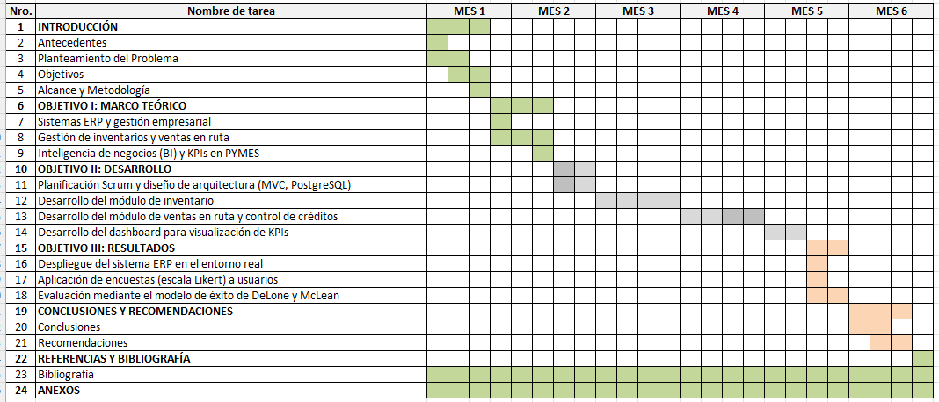

Presupuesto

DESCRIPCION | COSTO ESTIMADO
HARDWARE
Computador Portátil (depreciación del equipo) | $300,00
SOFTWARE
Suscripción IA | $120,00
Hosting Web (Hostinger / Plan business - 6 meses) | $130,74
Base de datos en la nube (Supabase / plan Pro- 6 meses) | $150,00
TALENTO HUMANO
Alimentación | $180,00
Transporte | $120,00
MATERIALES DE OFICINA
Internet (100 Mbps – 6 meses) | $180,00
INVESTIGACION
Curso de Laravel - Udemy | $120,00
Curso de PostgreSQL - Udemy | $100,00
Curso de BI / dashboards - Udemy | $120,00
SUBTOTAL | $1.615,00
10% IMPREVISTOS | $161,15
TOTAL | $1.776.15

11. Bibliografías

- A. Guerrero-Luzuriaga, M. Marín-Guamán, D. Bonilla-Jurado, A. Guerrero-Luzuriaga, M. Marín-Guamán, and D. Bonilla-Jurado, “Erp como alternativa de eficiencia en la gestión financiera de las empresas,” Rev. Lasallista Investig., vol. 15, no. 2, pp. 182–193, 2018, doi: 10.22507/RLI.V15N2A14.
- A. O. Muñoz Escudero, “Sistema ERP y su importancia en mejora de la eficiencia operativa y optimización de recursos para la empresa, Panamá, 2023,” REICIT, vol. 3, no. 2, pp. 119–129, Jan. 2024, doi: 10.48204/REICT.V3N2.4680.
- M. Y. Heredia Calzado, “Análisis de los factores que influyen en la implementación, uso y desarrollo de los sistemas ERP en las pymes: impacto en el rendimiento de la organización,” 2020, doi: 10.31428/10317/9177.
- D. Armando, C. Chiriboga, I. Superior, T. " Rey, and D. " Ecuador-Daule, “El rol de la inteligencia de negocios (BI) en la mejora de los procesos administrativos.,” Revista Internacional de Investigación y Desarrollo Global, vol. 2, no. 2, pp. 18–32, Jun. 2023, doi: 10.64041/RIIDG.V2I2.10.
- E. M. Avendaño Delgado, P. J. G. Santillan, E. J. P. Utrilla, O. R. Florián Castillo, and J. M. Deza Castillo, “Inteligencia de negocios para la Toma de Decisiones en el sector de Manufacturero,” Universidad Politécnica de Cartagena, Cartagena, 2023. doi: 10.18687/LEIRD2023.1.1.553.

- J. A. Comesaña-Benavides and J. C. Prado-Prado, “Implementación de indicadores clave de rendimiento en pequeñas y medianas empresas, a través de la participación de personal. Un estudio de caso,” Dirección y Organización, vol. 48, pp. 17–22, 2012, doi: 10.37610/DYO.V0I48.406.
- E. I. Cordero-Naspud, J. C. Erazo-Álvarez, C. I. Narváez-Zurita, and D. M. Cordero-Guzmán, “Soluciones corporativas de inteligencia de negocios en las pequeñas y medianas empresas,” Revista Arbitrada Interdisciplinaria Koinonía, vol. 5, no. 10, p. 483, May 2020, doi: 10.35381/R.K.V5I10.703.
- J. M. González-Varona, A. López-Paredes, J. Pajares, F. Acebes, and F. Villafáñez, “Aplicabilidad de los Modelos de Madurez de Business Intelligence a PYMES,” Direccion y Organizacion, no. 71, pp. 31–45, Jul. 2020, doi: 10.37610/DYO.V0I71.577.
- N. D. Díaz, O. J. A. Machado, and J. C. L. Gutiérrez, “Las herramientas de Inteligencia de Negocios potencian la capacidad de toma de decisiones en las PYMES.,” Dilemas contemporáneos: Educación, Política y Valores, Jan. 2025, doi: 10.46377/DILEMAS.V12I2.4545.
- “Objetivos y metas de desarrollo sostenible - Desarrollo Sostenible.” Accessed: Apr. 06, 2026. [Online].
Available: https://www.un.org/sustainabledevelopment/es/sustainable-development-goals/
- “Plan de Creación de Oportunidades 2021-2025 – Secretaría Nacional de la Administración Pública y Planificación.” Accessed: Apr. 06, 2026. [Online]. Available: https://planificacion.presidencia.gob.ec/plan-de-creacion-de-oportunidades-2021-2025/
- S. B. Farias Mendoza, “El sistema de control interno para mejorar la eficiencia y eficacia de las PYMES en el Ecuador,” Revista Científica Sinapsis, vol. 1, no. 22, Jun. 2023, doi: 10.37117/S.V1I22.763.
- L. A. Narváez Flores, "Benchmarking de sistemas ERP (Planificación de Recursos Empresariales) Open Source aplicado a la empresa pública Yachay," Trabajo de Titulación, Fac. Ing. en Cienc. Aplicadas, Univ. Técnica del Norte, Ibarra, Ecuador, 2019. [En línea]. Disponible en: https://repositorio.utn.edu.ec/handle/123456789/9356
- F. R. Quimbia Loyo, "Modelo de inteligencia de negocios (BI), para el manejo de indicadores clave de desempeño (KPI) en ventas para la toma de decisiones en los retails de farmacias de la empresa Farmaenlace Cía. Ltda.," Tesis de Maestría, Inst. de Postgrado, Univ. Técnica del Norte, Ibarra, Ecuador, 2017. [En línea]. Disponible en: https://repositorio.utn.edu.ec/handle/123456789/7693

DIRECTOR DE TRABAJO DE TITULACIÓN
Ing.Mauricio Rea

ASESOR DE TRABAJO DE TITULACIÓN

Ing.Antonio Quiña

DOCENTE DE TITULACIÒN
PhD. Ivàn Danilo Garcìa Santillàn
ESTUDIANTE
Srta. Giuliana Alejandra Espinoza

